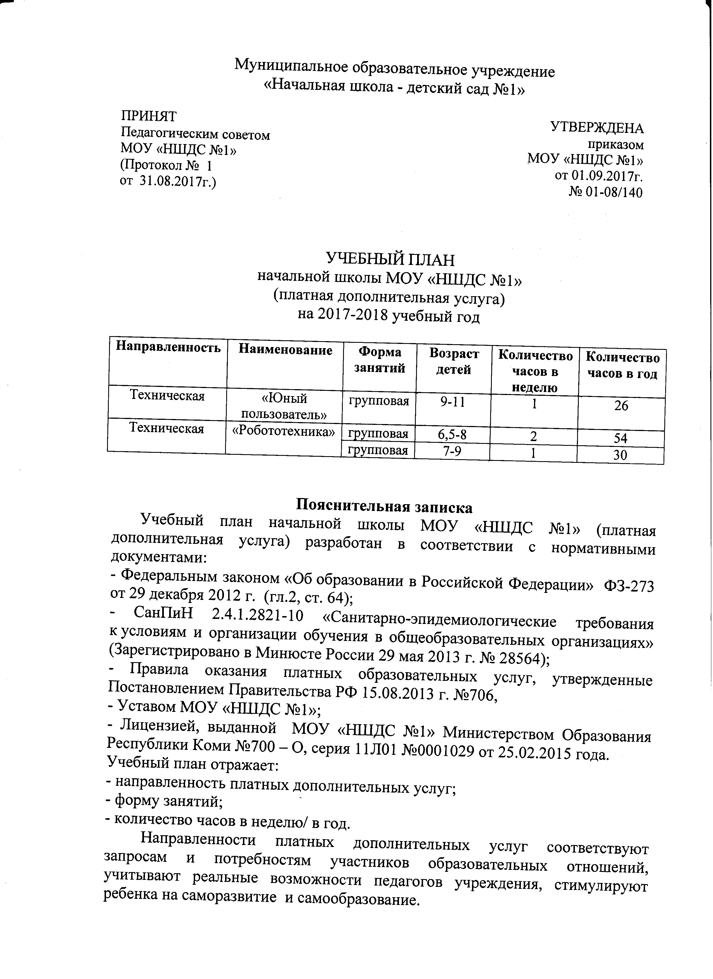
Платные дополнительные услуги организуются для учащихся МОУ «НШДС №1» во 2 половину дня за рамками предоставления основной образовательной программы начального общего образования с 11.15 до 19.00. Продолжительность занятия определяется расписанием платной дополнительной образовательной услуги.
Срок предоставления дополнительной услуги – 01.10.2017 г. – 26.05.2018 г.

